南开大学电子信息与光学工程学院
第一次 实验报告
实验序号 实验九
实验名称 基本门电路及其参数测量
计算机学院 计算机 系
姓名 王乐之 学号 2411302 实验台号 23
实验日期及时间 2025年12月17日

- 实验目的：
1、学习使用基本逻辑门电路，掌握各种门电路之间的转换方法。
2、学会测试逻辑门电路参数的方法。

二．实验仪器及元器件
实验仪器 | 型号 | 备注

电子元器件 | 规格 | 数量
三．实验原理：
集成逻辑门电路是最基本的数字电路元件，目前使用较为普遍的分别有双极型TTL逻辑门电路、CMOS型逻辑门电路，以及之后所开发的一些与TTL兼容的CMOS逻辑门电路，比如74HCT系列。
最基本的逻辑门电路有三种：与门、或门和非门，对应的逻辑符号如下图所示。其它的门电路可以由这三种基本门电路构成。
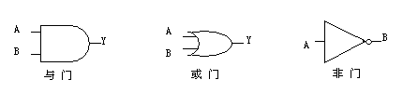
在电子电路中，用高、低电平分别表示二值逻辑的1和0两种状态，对于门电路的输入，都有一定的门限值：输入信号幅度高于高电平门限值，输入为高电平，逻辑状态为1；输入信号幅度低于低电平门限值，输入为低电平，逻辑状态为0。对于TTL门电路，其高低电平门限值分别为2.4V和0.4V。
如果以输出的高电平表示逻辑状态1，以低电平表示逻辑状态0，称这种表示方法为正逻辑；反之，若以输出的高电平表示逻辑状态0，低电平表示逻辑状态1，则称这种表示方法为负逻辑。在数字电路实验中，若非特殊说明，一般采用正逻辑。

逻辑。在数字电路实验中，若非特殊说明，一般采用正逻辑。

对任何与或表达式进行二次求反，即可得到与非表达式。
电子电路中，最基本的与非门电路为7400，它包含四个独立的二输入端与非门，称为四-二输入端与非门。其内部逻辑结构和管脚图如下所示，其中A、B为输入端，Q为输出端。

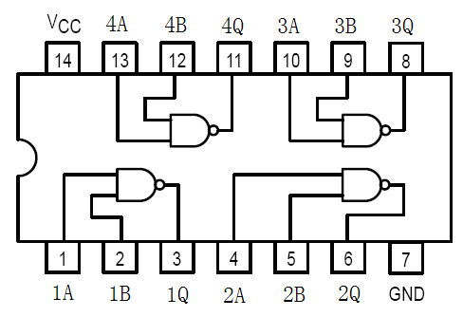
电子电路中，最基本的与非门电路为7400，它包含四个独立的二输入端与非门，称为四-二输入端与非门。其内部逻辑结构和管脚图如下所示，其中A、B为输入端，Q为输出端。

四．实验内容、步骤与要求：
1、用实验箱检测7400中每个与非门的逻辑功能是否正常
2、用7400实现非、或、或非和异或逻辑功能，写出逻辑表达式并给出化简过程；在实验箱上连接电路并验证逻辑功能，将结果填入真值表。
3、传输延迟时间是衡量门电路开关速度的一个重要指标，如图1-1所示，tpd = (tpHL+tpLH) / 2，其中tpHL和tpLH分别为导通延迟时间和截止延迟时间。用环形振荡器测量7400的平均传输延迟时间，实验电路如下图所示。电路输出波形的周期 T = 6tpd，则tpd = T/6，tpd即为7400平均传输延迟时间。

五．实验结果：（包括测量数据、曲线、图形等）
4、用示波器的XY模式测量7400的电压传输曲线，画出曲线，记录并在曲线上标注VOH、VOL、Voff、Von。测试电路如图1-2所示。其中VOH、VOL分别为与非门的输出高电平和低电平；Voff是关门电平，指保持输出为高电平的最大输入低电平；Von是开门电平，指保持输出为低电平的最小输入高电平。 （在Y-T模式下观察与非门的输出随输入的变化更直观)
5、用与非门7400构成半加器，实现不考虑进位输入的一位二进制加法。
五、实验过程
1、连接电路，将电源调节至4.5V，使用1,2连接输入端，3连接输出端，经观察观察符合异或门的输出特点。其他门同理。
2、非门：
$$=\overline{AA}$$
本实验中将7400的引脚1,2短接连接到同一输出端即可
验证得到真值表
A | Y = $\overline{A}$
0 | 1
1 | 0
或门：
$$A+B=\overline{\overline{A}\overline{B}}=\overline{\overline{AA}∗\overline{BB}}$$
实验中将输入1连接引脚1,2；输入2连接引脚4,5；3连接9；6连接10；8连接输出即可
A | B | Y = $A+B$
0 | 0 | 0
0 | 1 | 1
1 | 0 | 1
1 | 1 | 1

或非：
$$\overline{A+B}=\overline{A}∗\overline{B}=\overline{\overline{\overline{AA}∗\overline{BB}}∗\overline{\overline{AA}∗\overline{BB}}}$$
在或门的基础上8连接12,13；11连接输出即可。
A | B | Y = $\overline{A+B}$
0 | 0 | 1
0 | 1 | 0
1 | 0 | 0
1 | 1 | 0

六．实验思考题：
异或：
$A⨀B=A\overline{B}+\overline{A}B=(A+B)(\overline{A}+\overline{B})=\overline{\overline{AA}∗\overline{BB}}$*$\overline{AB}=$
$$\overline{\overline{A∗\overline{AB}}∗\overline{B∗\overline{AB}}}$$
输入1连接引脚1,9；输入2连接4,10；引脚8连接2和5，将引脚3连接12，引脚6连接13,11连接输出即可。
实验得出的真值表

A | B | $$A⨀B$$
0 | 0 | 0
0 | 1 | 1
1 | 0 | 1
1 | 1 | 0

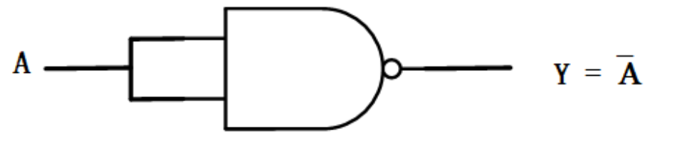
非门原理
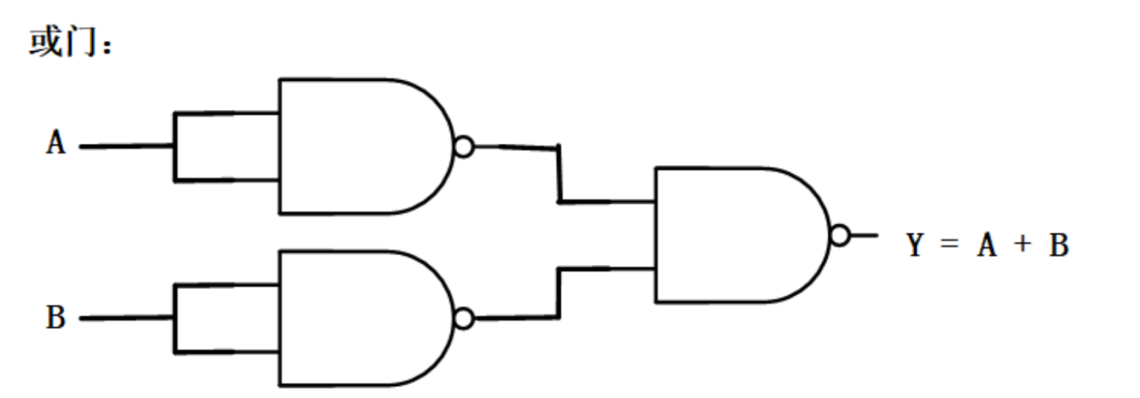

或门原理

六．实验思考题：
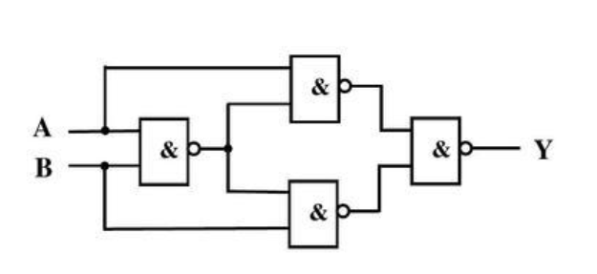
异或门原理。
- 下面是对7400传输延迟的测量过程。
首先构造环形震荡电路，将结果输出至示波器，读取数据如下
序号 | () (ns) | ($T_{L}$) (ns) | ($T=T_{H}+T_{L}$) (ns) | (f=1/T) (MHz) | ($t_{pLH}$=T_H/3) (ns) | ($t_{pHL}=T_{L}/3$) (ns) | ($t_{pd}=T/6$) (ns)
1 | 32.7 | 36.4 | 69.1 | 14.47 | 10.90 | 12.14 | 11.52

计算得最终结果约为11.52ns

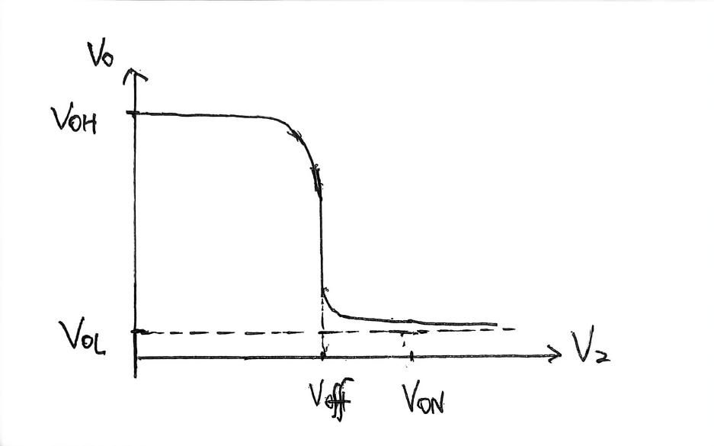

- 实验测得的图像约如上图所示。
其中高电压
$$V_{0H}=4.31V$$
低电压
$$V_{0L}=0V$$
关门电压
$$V_{0ff}=1.722V$$
开门电压
$$V_{0N}=1.803V$$

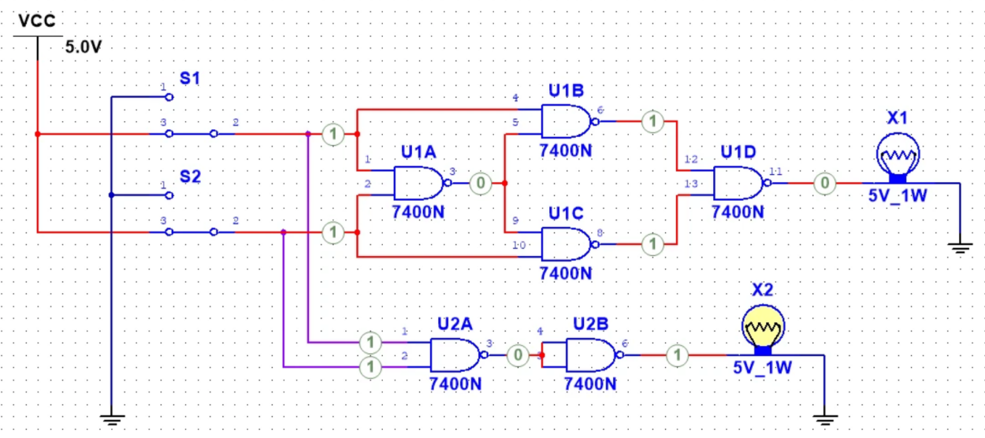
- 实现半加器电路图，经过测试可以说明结果是正确的。
核心逻辑为S = A ⊕ B （异或） C = A * B （与）
这在上面7400接线都提到过。

- 思考题
对于TTL电路，输入端悬空相当于什么电平？在实际接线中应当如何处理，为什么？
相当于高电平。在实际接线中，应将未使用的TTL输入连接到确定的逻辑电平，避免让输入悬空。 悬空输入可能会接收到杂散的电磁噪声，导致输入在高电平和低电平之间随机波动，可能导致电路行为异常、功耗增加甚至损坏电路。

